Machine Learning HW5 Report

學號：R07943095 系級：EDA碩一 姓名：劉世棠

1. (1%) 試說明 hw5_best.sh 攻擊的方法，包括使用的 proxy model、方法、參數等。此方法和 FGSM 的差異為何？如何影響你的結果？請完整討論。(依內容完整度給分)

這邊實作的方式依然為FGSM，基礎方法一樣是藉由pytorch拿輸入資料的梯度，後來有嘗試使用重複此過程可惜效果不佳(L-inf norm 太大)。

|  |  |  |
| --- | --- | --- |
| Model | Success rate | L-inf norm |
| BSET FGSM | 91.0% | 3.00 |
| FGSM modified | 97.0% | 96.9 |

1. (1%) 請列出 hw5_fgsm.sh 和 hw5_best.sh 的結果 (使用的 proxy model、success rate、L-inf. norm)。

因為我做到後面最好的就是使用pytorch resnet50的FGSM，故我這題將比較其與其他模型的差別:

|  |  |  |
| --- | --- | --- |
| Model | Success rate | L-inf norm |
| Keras VGG 16 FGSM | 50.5% | 9.74 |
| Pytorch resnet16 FGSM | 91.0% | 3.00 |
| Pytorch resnet16 FGSM modified | 97.0% | 96.9 |

1. (1%) 請嘗試不同的 proxy model，依照你的實作的結果來看，背後的 black box 最有可能為哪一個模型？請說明你的觀察和理由。

* **Keras的成績都不好看**，所以採用Pytorch做嘗試，結果在resnet50有不錯的結果(過strong based line)

1. (1%) 請以 hw5_best.sh 的方法，visualize 任意三張圖片攻擊前後的機率圖 (分別取前三高的機率)。

**縱軸威機率/橫軸種類**

**第一張(左為攻擊前;右為攻擊後):**

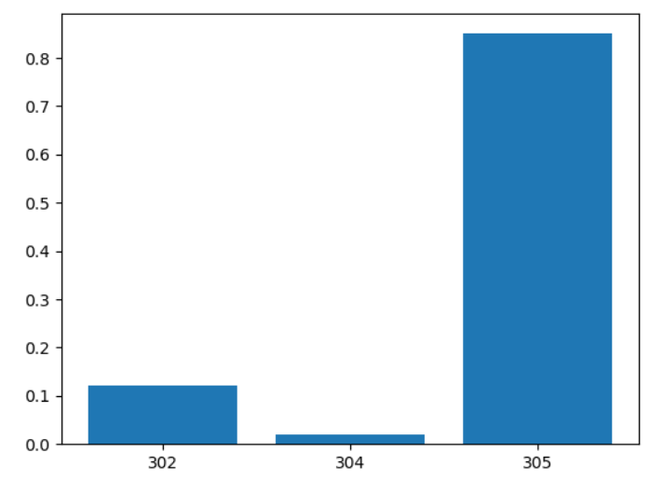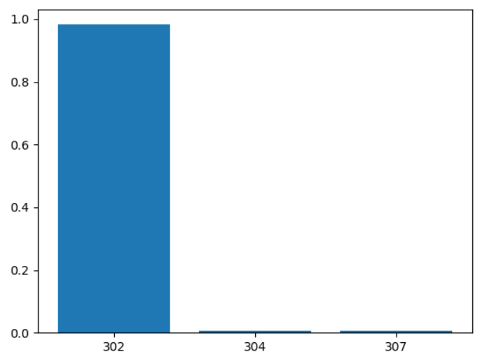

**第二張(左為攻擊前;右為攻擊後):**

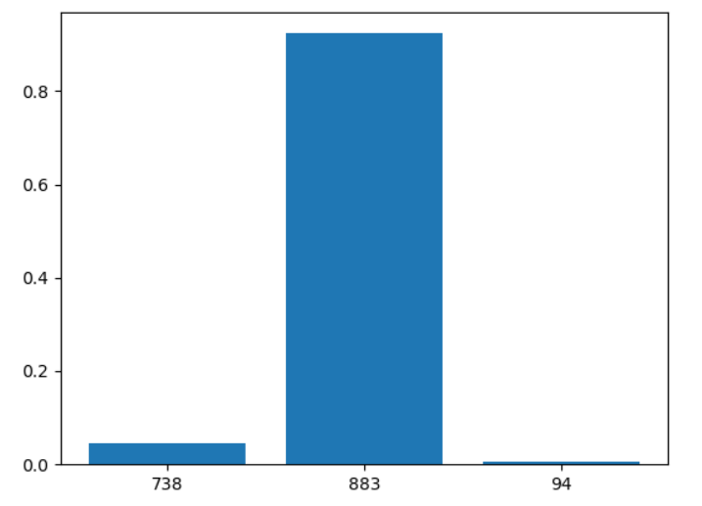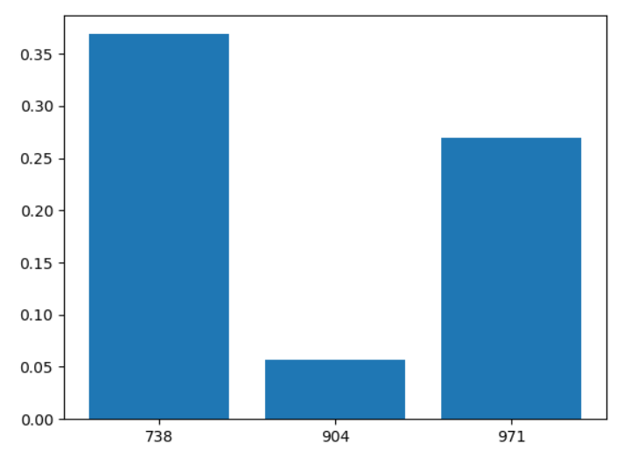

**第三張(左為攻擊前;右為攻擊後):**

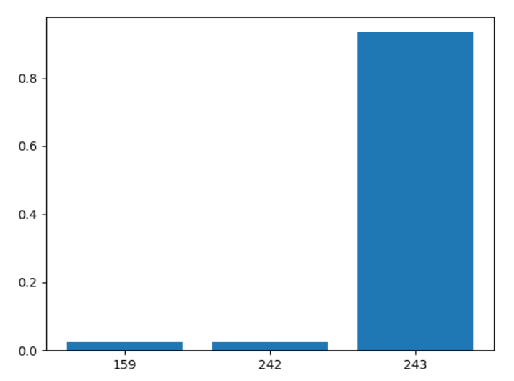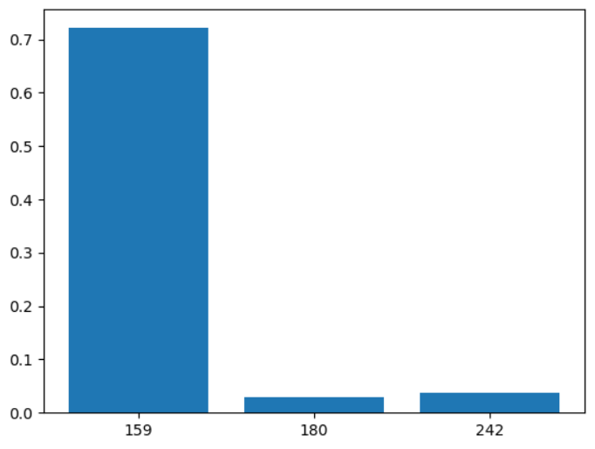

* 從上面圖可以發現攻擊後與攻擊前的機率分布不一樣，而且很有趣的是約莫第二高的機率再攻擊後會變成最高的機率，不過這可能與我的實作方式有關。

1. (1%) 請將你產生出來的 adversarial img，以任一種 smoothing 的方式實作被動防禦 (passive defense)，觀察是否有效降低模型的誤判的比例。請說明你的方法，附上你防禦前後的 success rate，並簡要說明你的觀察。另外也請討論此防禦對原始圖片會有什麼影響。



* 上面是原本用來攻擊的圖片，下面是將圖片經過median filter(手刻)後得出的結果，可以發現攻擊成功率下降了，而且照理來說L-infinity越大則攻擊稱功率應該越高，可是這邊明顯變大許多而沒有效果，因此可以知道filter用於防禦有不錯的效果。
* 使用程式碼方式如下
* python prob_05.py <attackImg dir> <defenseImg dir>